Cahiers François Viète 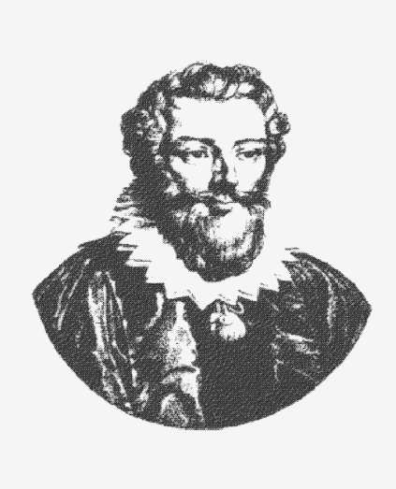

Proposition de dossier thématique / Proposal for a thematic dossier

à envoyer à / to be sent to cahiers-francois-viete@univ-nantes.fr

Titre (même provisoire) / Title (even temporary) :

Identité du ou des coordinateurs / Identity of the editors(s) :

Nom & Prénom / Name & First name :
Laboratoire ou structure de rattachement / Laboratory and/or University :
Email :

Nom & Prénom / Name & First name :
Laboratoire ou structure de rattachement / Laboratory and/or University :
Email :

Nom & Prénom / Name & First name :
Laboratoire ou structure de rattachement / Laboratory and/or University :
Email :

Date d’envoi du projet / Date of sending the project :

Thème du dossier / Theme of the dossier

Trois ou quatre pages au minimum / Minimum three or four pages

- Présentation du contexte, de la pertinence et de l’originalité du thème, de la problématique, du cadre théorique, des enjeux et objectifs...) / Presentation of the context, scientific relevance, problematic, theoretical framework, issues and objectives...)
- Dans le cas où des auteurs et des articles sont déjà pressentis, présentation du lien avec la problématique du dossier / If authors and articles have already been approached, presentation of the link with the issue of the dossier.

Constitution du dossier / Preparation of the dossier

- Nombre d’articles publiés envisagé (entre 5 et 10 si possible) / Number of papers expected (between 5 and 10 if possible) :

- La proposition de dossier fait-elle suite à un colloque, une journée d’étude… ? / Does the proposal follow a conference, a workshop...? :

- Un appel à contribution est-il envisagé ? Will there be a call for paper ? :

Appel fortement recommandé si les articles ne sont pas déjà recueillis ou identifiés en nombre suffisant. Dans le cas où un appel à contribution est envisagé, les auteur·e·s devront soumettre aux éditeurs un titre (même provisoire), un résumé d’une ou deux pages minimum, incluant 4 à 5 références bibliographiques au minimum. /Call strongly recommended if the papers are not already collected or identified in sufficient number. If a call for papers is envisaged, authors should submit to the editors a title (even provisional), an abstract of at least one or two pages, including 4 to 5 bibliographical references.

Dans le cas d’articles déjà recueillis ou identifiés / In the case of papers already collected or identified

Pour chaque article envisagé, présenter :
- le titre même provisoire,
- l’identité du ou des auteur(s),
- un résumé (ou argumentaire) d’une ou deux pages minimum,
- incluant 4 à 5 références bibliographiques au minimum.

For each proposed article, indicate:
- the provisional title,
- the identity of the author(s)
- a summary (or argument) of one or two pages minimum,
- including at least 4 to 5 bibliographical references.

Nous attirons votre attention sur le fait que chaque article fera au moins l’objet d’une double lecture à l’aveugle.

Il sera demandé aux coordinateurs de proposer pour chaque article au moins trois experts qui ne devront pas être des auteurs des articles du volume. Le comité de rédaction se réservera la possibilité de les contacter ou non.

Pour un dossier proposé en anglais, veiller à la présence d’un coordinateur anglophone natif qui, par sa relecture du dossier et les éventuelles corrections nécessaires, garantira la qualité rédactionnelle des articles.

We draw your attention to the fact that each article will at least be subject to a double blind expertise.

The coordinators will be asked to propose at least three experts for each paper who should not be authors of the papers in the volume. The editorial committee will reserve the right to contact them or not.

For a dossier proposed in English, ensure the presence of a native English-speaking coordinator who, by reviewing the dossier and any necessary corrections, will guarantee the editorial quality of the articles.

